

**Universidad Autónoma del Estado de México**

**Unidad Académica Profesional Tianguistenco**

**Ingeniería en software**

**Unidad de aprendizaje:**

**Administración de Bases de Datos**

**Profesor:**

Benjamín López González

**Alumno:**

Andrés Alvir Guzmán

**Fecha de entrega:** **14/Octubre/2023**

|  |
| --- |
| **Objetivo** |

Conforme a la información presentada en las diapositivas adjuntas probar 10 comandos diferentes.

|  |
| --- |
| **Desarrollo** |

Comando 1 (LOWER()):

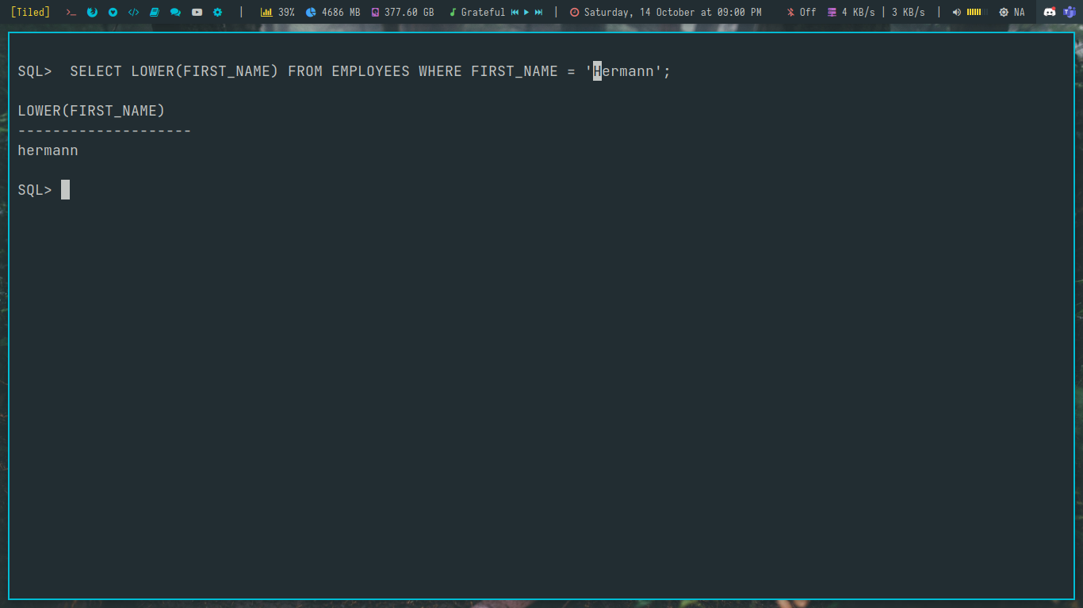

Comando 2 (UPPER()):

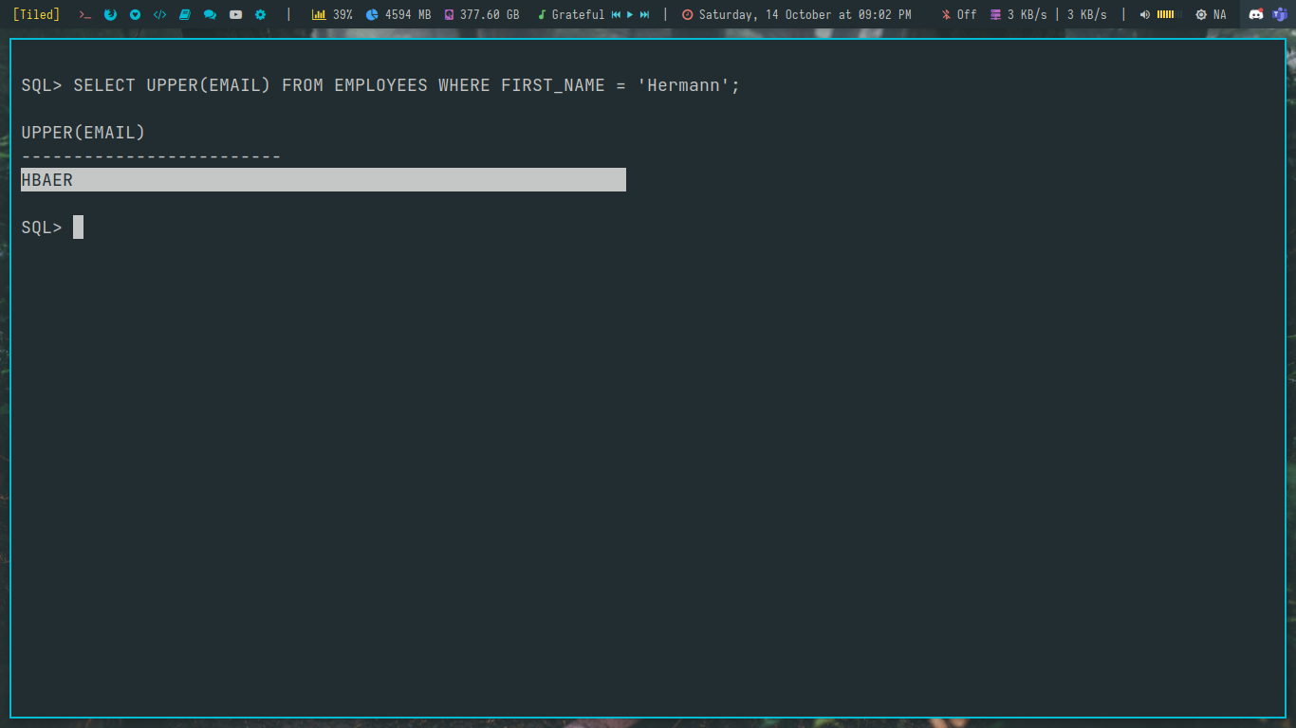

Comando 3 (CONCAT()):

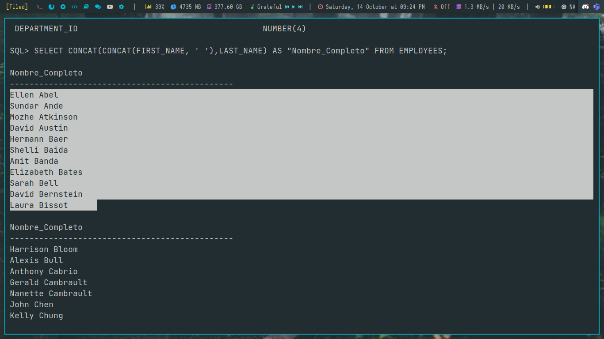

Comando 4 (AVG()):

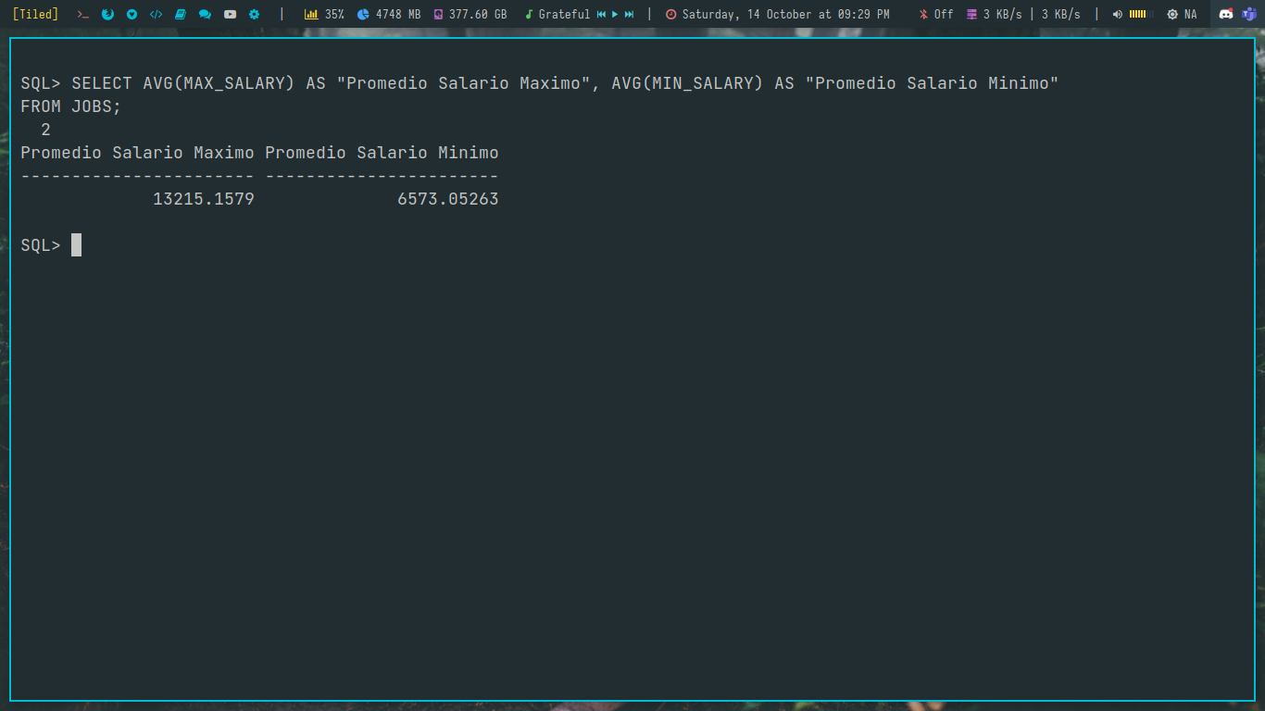

Comando 5 (SUM()):

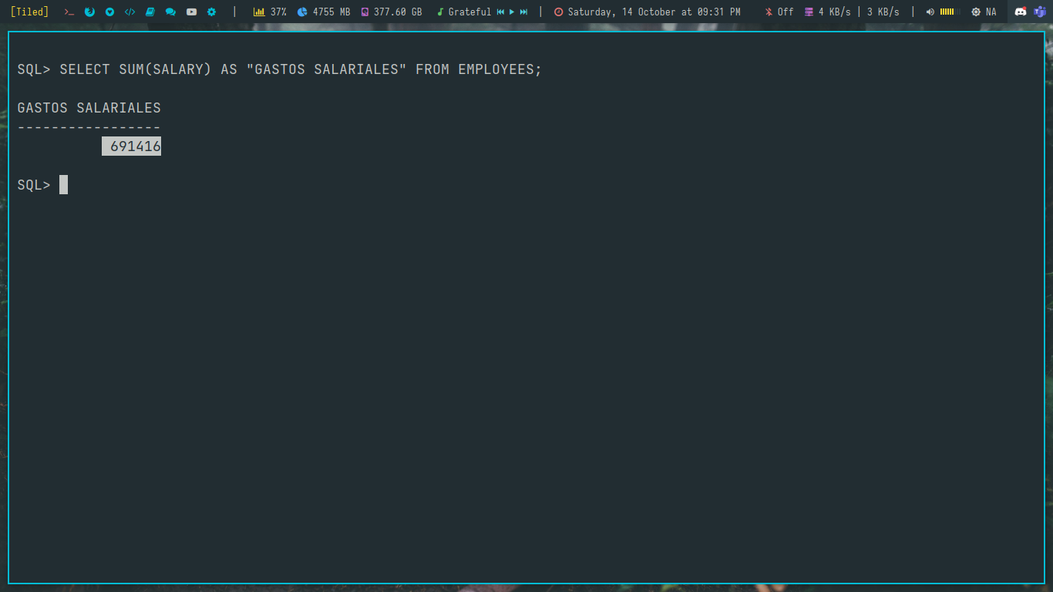

Comando 6 (MAX()):

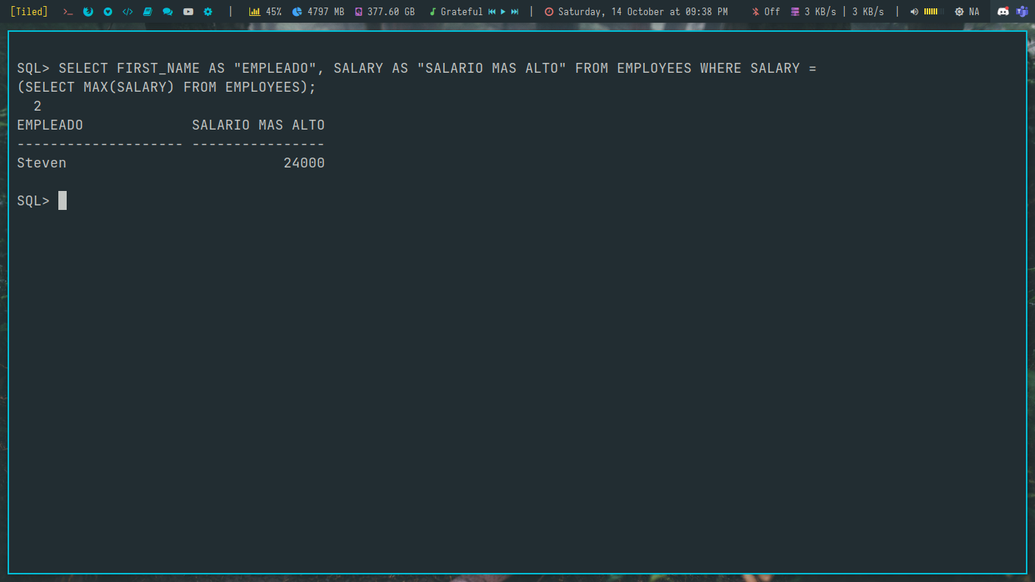

Comando 7 (MIN()):

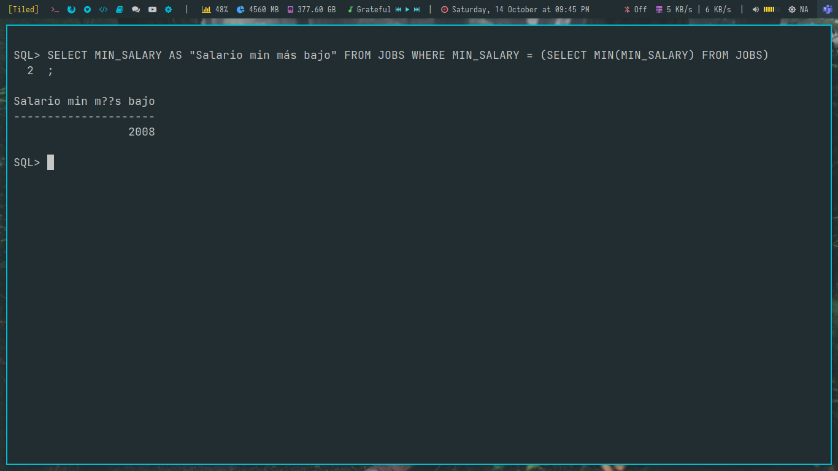

Comando 8 (add_months()):

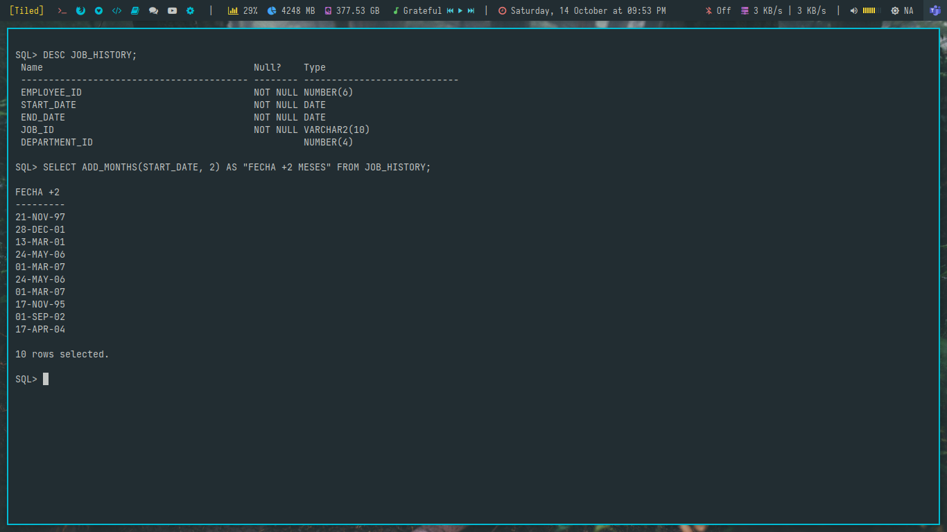

Comando 9 (months_between()):

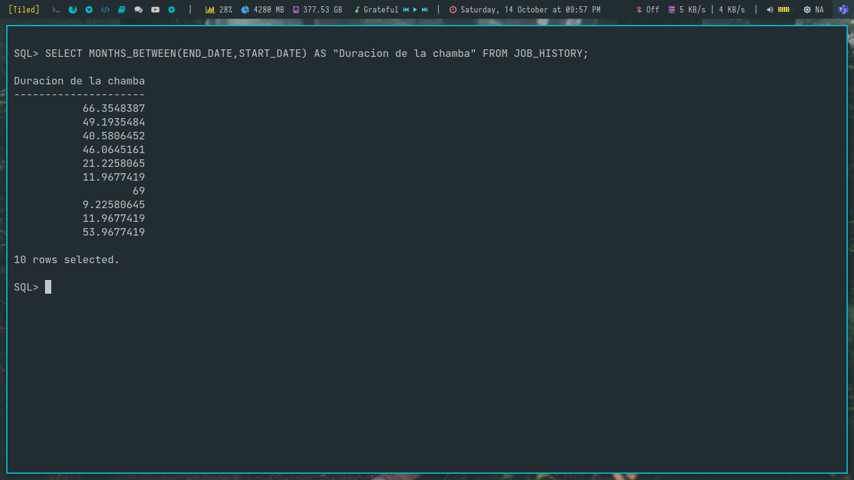

Comando 10 (RPAD()):

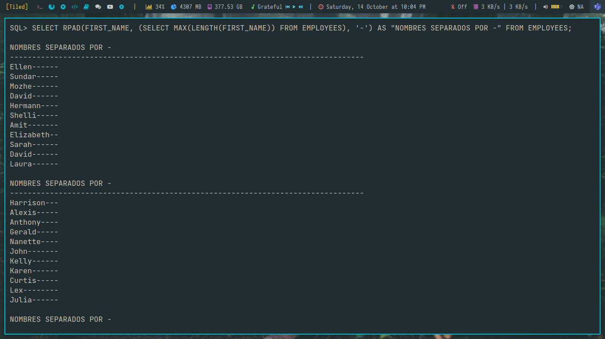

|  |
| --- |
| **Conclusiones** |

La asignación resultó sencilla, las consultas siguen siendo mi parte favorita de operar con una base de datos.